ГЛАВА 2
АКТИВНОСТЬ МОЗГА И КОЛИЧЕСТВЕННАЯ ЭЭГ
Активность мозга находится в состоянии непрерывного изменения. В один момент мозг производит больше альфа волн, в другой – бета. Имеет место также артефакт или шум, происходящий от мигания глаз клиента, сглатывания, напряжения мышц головы, биения сердца, движений тела и от статического электричества, которое попадает в записи ЭЭГ. По причине всех указанных факторов, чтобы сделать грамотное заключение по отклонениям в функционировании мозга требуется опытный глаз, натренированный годами тщательных наблюдений.
Количественная ЭЭГ (QEEG) была разработана для получения более ясной картины активности мозговых волн. Количественная ЭЭГ означает, что количество ЭЭГ активности рассматривается как средний уровень активности мозговых волн. В нормальном состоянии для изменения активности мозговых волн в различных условиях, таких, как закрытые глаза, открытые глаза, в процессе чтения и решения математических задач, требуется несколько минут. После получения сырых данных (об активности мозговых волн) для определенного состояния, и сохранения его в файл, наблюдатель делает пометки в сырых данных ЭЭГ и удаляет все данные, искаженные посторонним шумом (артефактом). Иногда, к сожалению, большая часть данных искажена шумом, особенно в процессе чтения и решения математических задач, потому что здесь требуется большее напряжение глаз и больше движений головы. Тем не менее, в одной минуте качественных данных собрано достаточно информации, чтобы ее можно было классифицировать в количественном аспекте для получения реального и ясного взгляда на вещи.
Обычно количественная ЭЭГ производится на оборудовании ЭЭГ, на котором возможно осуществлять референциальную запись для сбора информации одновременно с нескольких областей, для клинического применения используется 10-20 систем, т.к. электроды расположены на 10-20% поверхности спереди назад между точкой стыка носовой и фронтальной кости черепа и выпуклой частью затылка, и между левой и правой точкой ушных каналов. Негативный электрод располагается на обоих ушах. 10-20 систем используют 19 каналов для следующих областей:

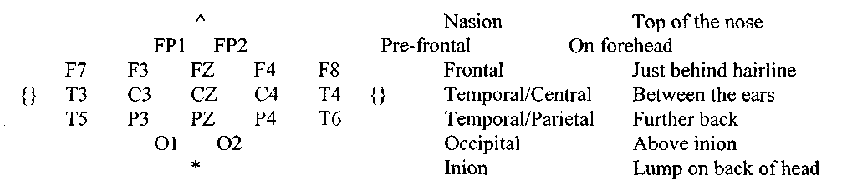

где: nasion - точка стыка носовой и фронтальной кости черепа
pre-frontal – пре-передняя часть
temporal/central – височная часть/центральная часть
temporal/parietal – височная часть/теменная часть
occipital – затылочная часть
inion – выпуклая часть затылка
top of the nose – верхняя часть носа
on forehead – на лбу
just behind hearline – сразу за линией волос
between the ears – между ушами
further back – сзади
above inion – над точкой стыка носовой и фронтальной кости черепа
lump on back of head – бугор в задней части головы

Обратите внимание на нечетное количество электродов с левой стороны и четное - справа. "Z" электроды расположены посередине. Некоторые числа пропущены. Они будут восполнены на 32-м канале ЭЭГ системы. Спереди назад электроды размещены с 10-ти процентным интервалом между точкой стыка носовой и фронтальной кости черепа и выпуклой частью затылка, и с 20-ти процентным интервалом между электродами, добавленными до 100%. Электроды также размещены на линии между боковыми частями черепа с 10-ти процентным интервалом от ушного отверстия (канала), с 20-ти процентным интервалом между электродами.
Даже если Вы внимательно изучили представленную картину, Вы все еще не знаете, как сравнить полученные данные с нормой здорового человека. С опытом развивается «чутье», но можно ли доверять интуиции? В какой точке положительные бета, альфа или тета волны становятся отрицательными бета, альфа или тета волнами? И как насчет тех, кто только учится работать с ЭЭГ? Каким образом они должны интерпретировать полученные данные? К счастью, данные могут быть занесены в базу данных, которая содержит средние показатели, снятые не с одного человека, а с ЭЭГ многих (предположительно нормальных) людей. Это называется нормативная база данных, не потому, что она содержит данные, снятые с нормальных исследуемых, а потому, что эта база данных будет служить «нормой» для сравнения полученных данных. Существует ряд известных общепринятых нормативных баз данных (John's, Thatcher's, Hudspeth's, the Skil) и др. Некоторые базы данных показывают взаимосвязь и ко-модуляцию данных (насколько разные части мозга взаимодействуют друг с другом).
Далее, допустим, Вы определили состояние своего клиента, как нормальное, но есть ли у Вашего клиента какие-то особые проблемы? Существует ряд нормативных баз данных, основанных на данных людей, страдающих от синдрома хронической боли или усталости, позволяющих путем сравнения определить, насколько состояние Вашего клиента близко к состоянию данных, приведенных в таких базах.
Обычно когда глаза закрыты, в мозг поступает мало данных для обработки. Это приводит к повышенной альфа активности, т.к. альфа – это пассивные ритмы, производимые нейронным узлом обратной связи между корой головного мозга (на поверхности мозга) и таламусом -сенсорным «пропускником» в мозг. Рис.1 показывает типичную «сырую» активность мозговых волн в разных областях вдоль головы. Активность мозговых волн измеряется микровольтами, или миллионными долями вольт, и обозначается "uv". Существует несколько групп мер альфа волн. Альфа волна обычно проявляет себя в виде восходящей и ниспадающей
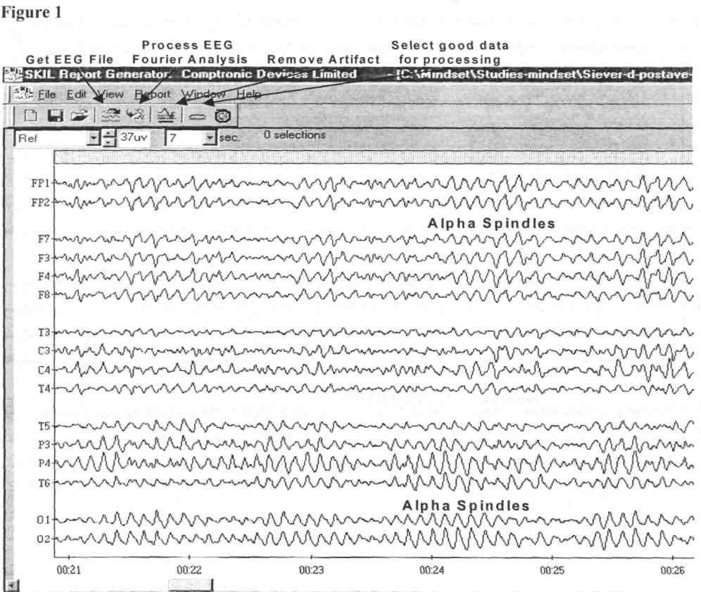
активности, формирующей пучки или меры альфа активности. На рисунке также показан экран нормативной базы данных Skil, используемой в этих картах.

Когда глаза открыты и, более того, задействованы в каком-либо процессе, например, чтении, альфа активность в основном подавлена, наблюдается активность более быстрых бета волн, как показано на рис. 2. Бета активность обычно составляет менее 1/4 амплитуды альфа активности и не влияет на изменение основных показателей; большую часть изменений состояния сознания производит более медленная активность дельта, тета и альфа волн. Обратите внимание на артефакт движения глаз на рисунках 7 и 8 (около глаза, когда глаз смещается влево, чтобы начать чтение новой строки, и когда движение глаз направлено вперед вдоль строки). Можете ли Вы привести пару других примеров артефакта смещения глаза слева? Мускульная активность приближается к 01, таким образом, зависимость данных от статического электричества (пошаговое движение) проявляется по всем каналам на правой стороне.
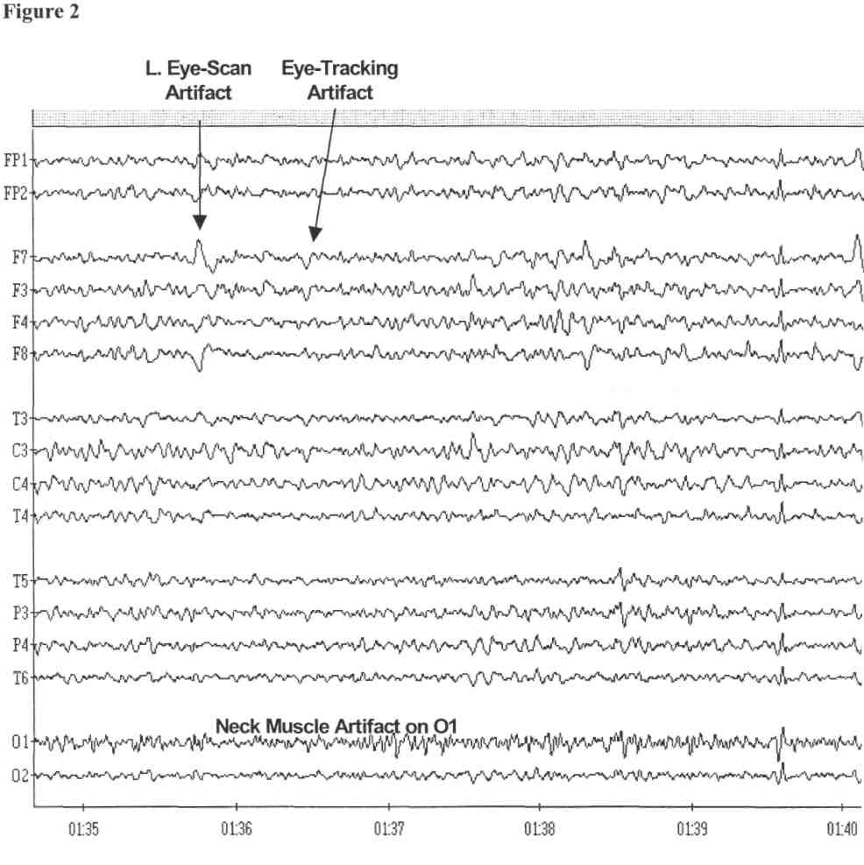

Изучая результаты ЭЭГ на предмет выявления различных условий, таких как закрытые глаза, открытые глаза, чтение или решение математической задачи на рис. 3, мы видим, что альфа активности становится меньше и меньше. Альфа – основной пассивный ритм мозга и более всего зависит: от условия невыполнения никаких действий до условия фокусирования внимания. Альфа активность варьируется в течение дня в соответствии с нашими естественными биоритмами. Биоритмы должны приниматься во внимание при проведении количественной ЭЭГ. Без поправки на время суток, заложенной в базе данных, все мозговые карты в течение обследования должны составляться в одно и то же время суток. Составление мозговых карт в разное время суток чревато ложной информацией, которая будет выглядеть, как резкое улучшение или ухудшение состояния клиента, несоответствующее действительности, в то время как его состояние может на самом деле быть совершенно противоположным.
На топометрических картах рисунка 3 показан уровень микровольт (uv) для различных состояний. Также заметьте, что любая активность мозговых волн в области боковой части головы всегда меньше (рисунки 7, 8, таблицы 3, 4, 5, и 6). Это происходит оттого, что пассивные, принимающие электроды размещены на обоих ушах. Активные электроды по бокам у ушей выполняют ту же активность, что и электроды на ушах, таким образом, аннулируя часть сигнала. Рядом с этими боковыми областями расположены также несколько шейных мышц и височная мышца, которая может привносить большое количество артефакта в ЭЭГ, особенно в процессе чтения и решения математических задач или когда клиент нервничает (несколько хороших шуток и релаксация помогут в таком случае). Заметьте, что артефакт на O1 вызван напряжением шеи в процессе чтения и решения математических задач, что мы видели раньше на рис. 2.
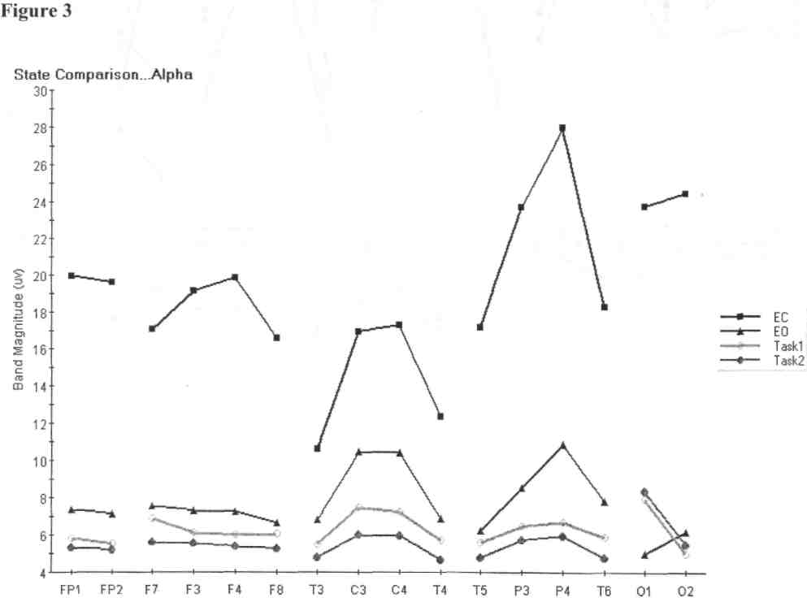
Как говорилось ранее, бета активность не слишком изменяется в промежутке между выполнением заданий, как показано на топометрической карте, на рис. 4. Микровольтовая шкала показывает примерно амплитуду альфа активности в процессе отдыха от 1/2 до 1/4. Большая часть этой низкой бета активности находится в амплитуде 5 - 7 uv.
Figure 4

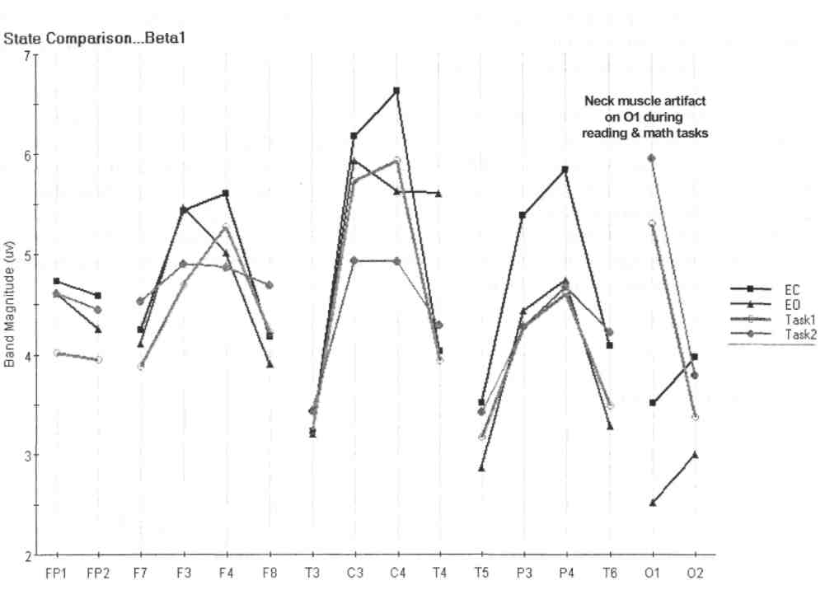

Теперь, когда мы ясно «видим» картину мозговой активности клиента, мы должны решить, является ли она нормальной для его возраста. Просто вставьте данные в базу данных - и готово! Этот человек – псих и бредит! Надеюсь, нет, потому что Вы с ним один на один в комнате! На самом деле, это мои мозговые волны после занятий по аудио-визуальной стимуляции, а потому несколько улучшенные (Вам лучше не видеть реальную картину!) Многие заблуждаются, полагая, что высокая активность альфа или тета волн – показатель здорового состояния. На самом деле, высокая активность альфа и/или тета волн – признак болезни/патологии из области вялотекущих мозговых расстройств (описанных в главе 1). Однако, верно и то, что опытный медитирующий может производить огромное количество альфа волн в процессе медитации, но эта высокая альфа активность не будет наблюдаться в процессе обычной жизнедеятельности.
Рисунки от 5 до 8 – топометрические карты, показывающие результаты исследования моих мозговых волн. Центральная черная линия представляет норму для человека моего возраста. Верхние и нижние точки кривых (нисходящие линии) представляют 2 стандартных отклонения от нормы. Активность выше или ниже 2 SD линий обычно считается ненормальнойl. Как видно по красным линиям (с треугольниками), мои мозговые волны находятся внутри 2 SD линий. Фу-у-у-у! Так близко! Обратите пристальное внимание на "нормальные" uv уровни других представленных данных на рисунках 6-8. Заметьте, как "нормальная" область (в uv) уплотняется в процессе выполнения задания.

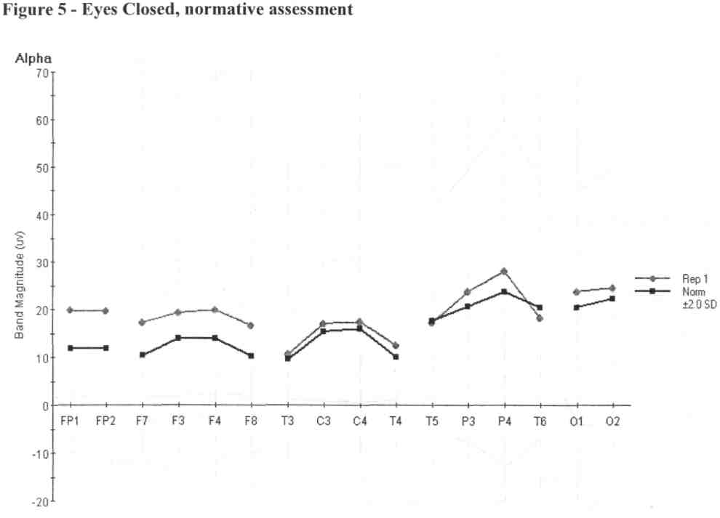

Рис. 6 показывает нормативную альфа активность с открытыми глазами. Обратите внимание, что "нормальные" uv - уровни находятся в диапазоне от 5 до 7 uv. Большая часть моих альфа волн слегка ниже нормального уровня.

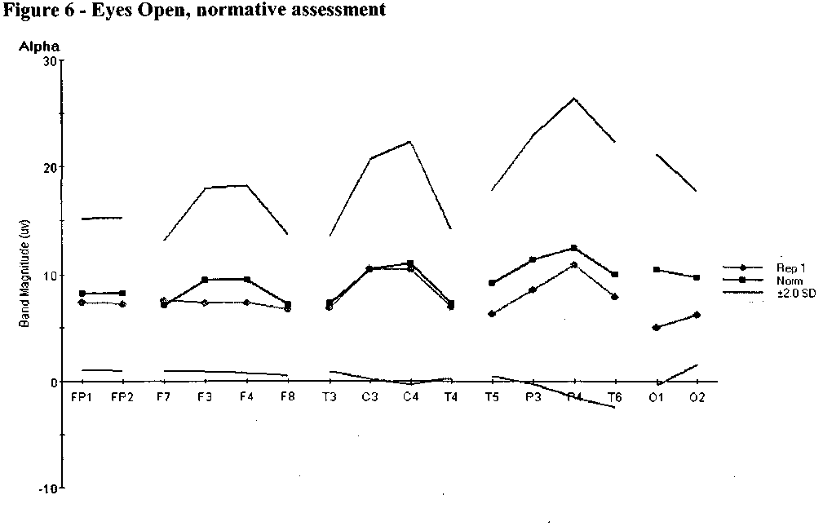
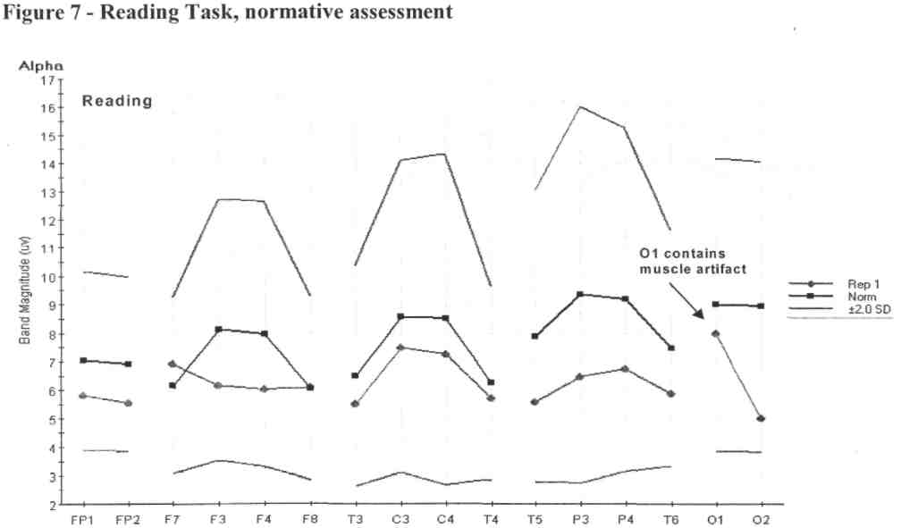

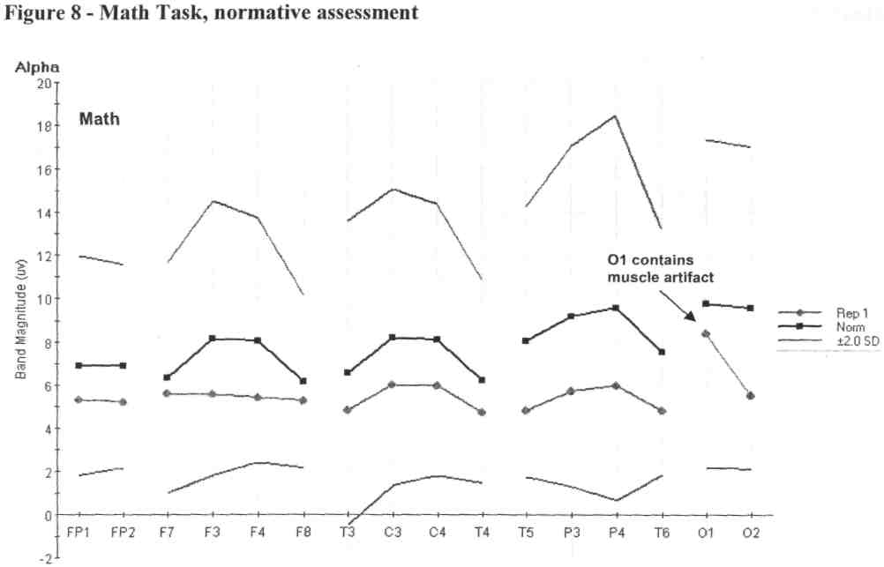
Расстройства внимания (ADD)

Самая общая и заметная форма ADD характеризуется высоким уровнем тета волн, который обычно, в свою очередь, характеризуется гиперактивностью (ADHD). ADD без гиперактивности обычно показывает высокий уровень альфа волн. В типичном случае активность альфа/тета волн выше нормальной (несмотря на то, открыты ли глаза или закрыты), как показано на рис. 9. Посмотрите, что происходит, когда человек с ADD занят чтением или решением математических задач! Пассивные альфа/тета волны взмывают вверх! Это полная противоположность тому, что должно происходить в этом случае! Люди с ADD имеют проблему переключения мозга для выполнения задания! Выполняя какое-либо задание, человек с проблемами ADD проявляет меньшую познавательную активность, чем даже просто сидя с открытыми глазами! Вот почему люди с ADD не могут концентрироваться для выполнения рутинной работы. Они просто сходят с ума, отвлекаются, засыпают и т.д.! Часто люди с ADD занимаются прыжками с парашютом, гонками, любят играть в видеоигры и просто спорить. Все это – попытки «самолечения» для того, чтобы «включить» мозги!

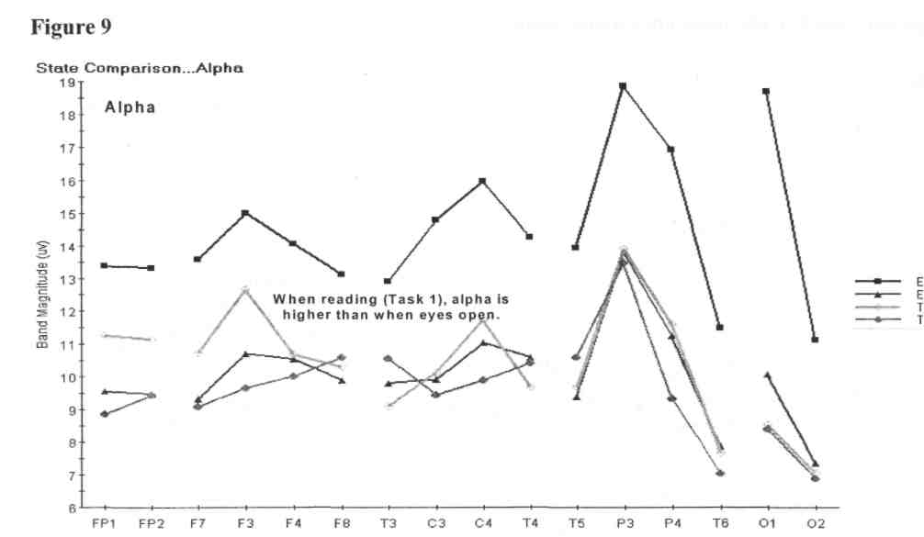
Рис. 10 показывает нормативное состояние 60-ти летнего человека с закрытыми глазами. Заметьте, что альфа в передних и пре-передних областях выше нормы, что типично для ADD (без гиперактивности); этот уровень альфа ненамного выше нормы (в пределах 2 SD линий) и не может сам по себе указывать на наличие ADD проблем. Но если клиент демонстрирует поведение, характеризующееся указанным расстройством, то топометрический профиль будет полезен в постановке диагноза ADD.

Figure 10

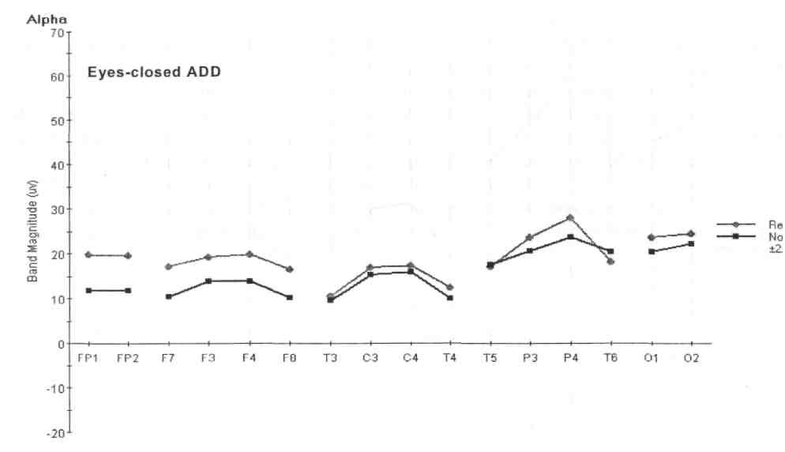

Поскольку иметь во время чтения уровень альфа волн более высокий, чем просто в положении с открытыми глазами, ненормально, то и уровень альфа волн, производимых в процессе чтения, также будет выше по сравнению с нормальной картиной. Как показано на рис. 11, в процессе чтения у человека уровень активности альфа волн в передней и пре-передней части головы превышает норму на 2 SD линии.

По этим и предшествующим данным опытный специалист смог бы с большой точностью определить проблемы с чтением и проявление расстройств внимания в поведении клиента, даже не видя его лично! Так и есть, этот человек имеет огромные проблемы с чтением, ему трудно просто прочитать страницу книги, не отвлекаясь постоянно. Также он не мог запомнить никаких подробностей прочитанного.

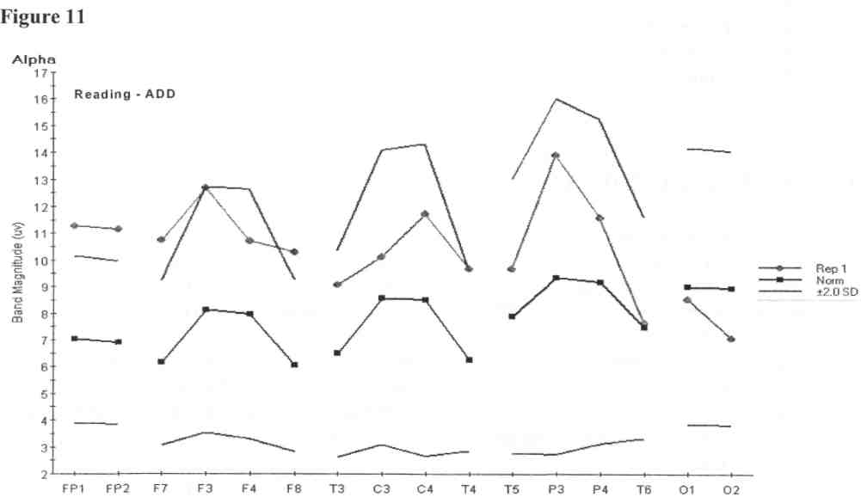
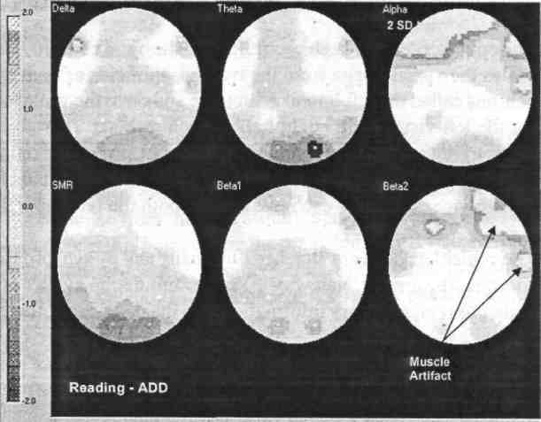
Figure 12

Рис.12 – это цветная карта различных состояний мозговых волн одного и того же человека, страдающего расстройством внимания, в процессе чтения. «Альфа» карта наглядно демонстрирует те же самые данные, что и топометрический график на рис. 11. Обратите внимание, что альфа активность в передней и пре-передней областях на 2 SD выше. Этот человек часто напрягает лобовую область, как средство прояснения ментального «тумана», что дает артефакт мускульного напряжения. Обратите внимание, что этот артефакт вместе с височным мускулом проявляется как ложные бета волны.
www.mindmachine.ru

